**台北市交通安全促進會113年年會開會通知**

茲訂於113年11月15日 (星期五) 下午2時30分假桃園大眾捷運股份有限公司演講廳舉行113年會員大會(含本會第25屆理監事選舉投票)，會後於河馬水產舉辦晚宴及摸彩，敬請　踴躍參加，共襄盛舉。請於113年10月18日 (星期五) 前上網填妥GOOGLE報名表單並將報名費收據上傳至GOOGLE表單或傳真至02-2764-7215或Email：[taipei.tsts@gmail.com](mailto:taipei.tsts@gmail.com)，以利後續作業及準備接待事宜。(須為有效會員才具有投票權，不克出席者可自行至本會官網<http://www.tsfts.org.tw/>下載委託書委託代理投票。)

此　致

各位會員

理事長　邱裕鈞　　謹啟

說 明

甲、報名方式

一、所繳各項費用包括常年會費貳佰元 (已繳本年度會費或永久會費者免繳) 及年會註冊費肆佰元 (年會註冊費包括：紀念品及晚宴，凡未繳本年度常年會費及未註冊者不得參加)。繳費敬請於113年10月18日 (星期五) 前利用郵政劃撥第05182887號帳號，戶名：台北市交通安全促進會或銀行轉帳：台灣銀行(銀行代號：004) 分行別：中崙分行 銀行帳號：110001011885 戶名：台北市交通安全促進會。繳費後如因故未能參加，恕不退費，但可領取資料。

二、報名表：請至[113年年會報名專區](https://docs.google.com/forms/d/1Ea6vePouSXZsilaFpb3Z-jj_1ccI-5hqCpL1s5yhakM/edit)填寫google表單。

三、委託書：請至本會官網<http://www.tsfts.org.tw/>下載(需為有效會員才具有投票權，不克出席者可填寫委託書委託代理投票。)

四、連絡電話：(02) 2748-5280，聯絡人：施仕青小姐。

乙、台北市交通安全促進會年會程序表

|  |  |  |  |  |
| --- | --- | --- | --- | --- |
| 日期 | 項 目 | 時 間 | 會 程 概 要 | 地 點 |
| 中  華  民  國  113  年  11  月  15  日  ）  星  期  五  （ | 會  員  大  會 | 14:00 – 14:30  14:30 - 15:00  15:00  15:00 - 15:45  15:45 - 15:55  15:55 - 16:10  16:10 - 16:30  16:30 - 17:20  17:20 - 17:30  17:30 - 18:00  18:00 - 21:00 | 受獎人員(優良人員)報到及演練(13:15前報到完成)  會員報到(14:30理監事選舉投票開始)  開幕式  專題演講  休息時間  理事長致詞  貴賓致詞  頒獎及優良交通人員表揚(17:00理監事選舉投票結束)  會務報告及議題討論  休息(場地轉換至餐廳)  晚宴(含摸彩活動、公佈新任理監事名單)  ※ 為響應環保，當日不使用一次性美耐皿餐具，建議可自備環保杯。 | 年會場地：  桃園大眾捷運股份有限公司演講廳(桃園市大園區橫峰里26鄰領航北路4段251號)  晚宴場地：  河馬水產  (桃園市中壢區高鐵北路二段2號) |

請沿虛線剪下



提案人：　　　　　　 　 　　服務單位：

職　稱：　　　 　 　 　　　　　電話：　　 　 　　　　　傳真：

◎提案案由：

◎說明：

致：台北市交通安全促進會

電話：(02)2748-5280　　傳真：(02)2764-7215 E-mail：taipei.tsts@gmail.com

註：1. 請於113年10月18日(五)前，將提案條傳真或E-mail至台北市交通安全促進會 2. 提案條若書寫不足，請自行影印。18

請沿虛線剪下

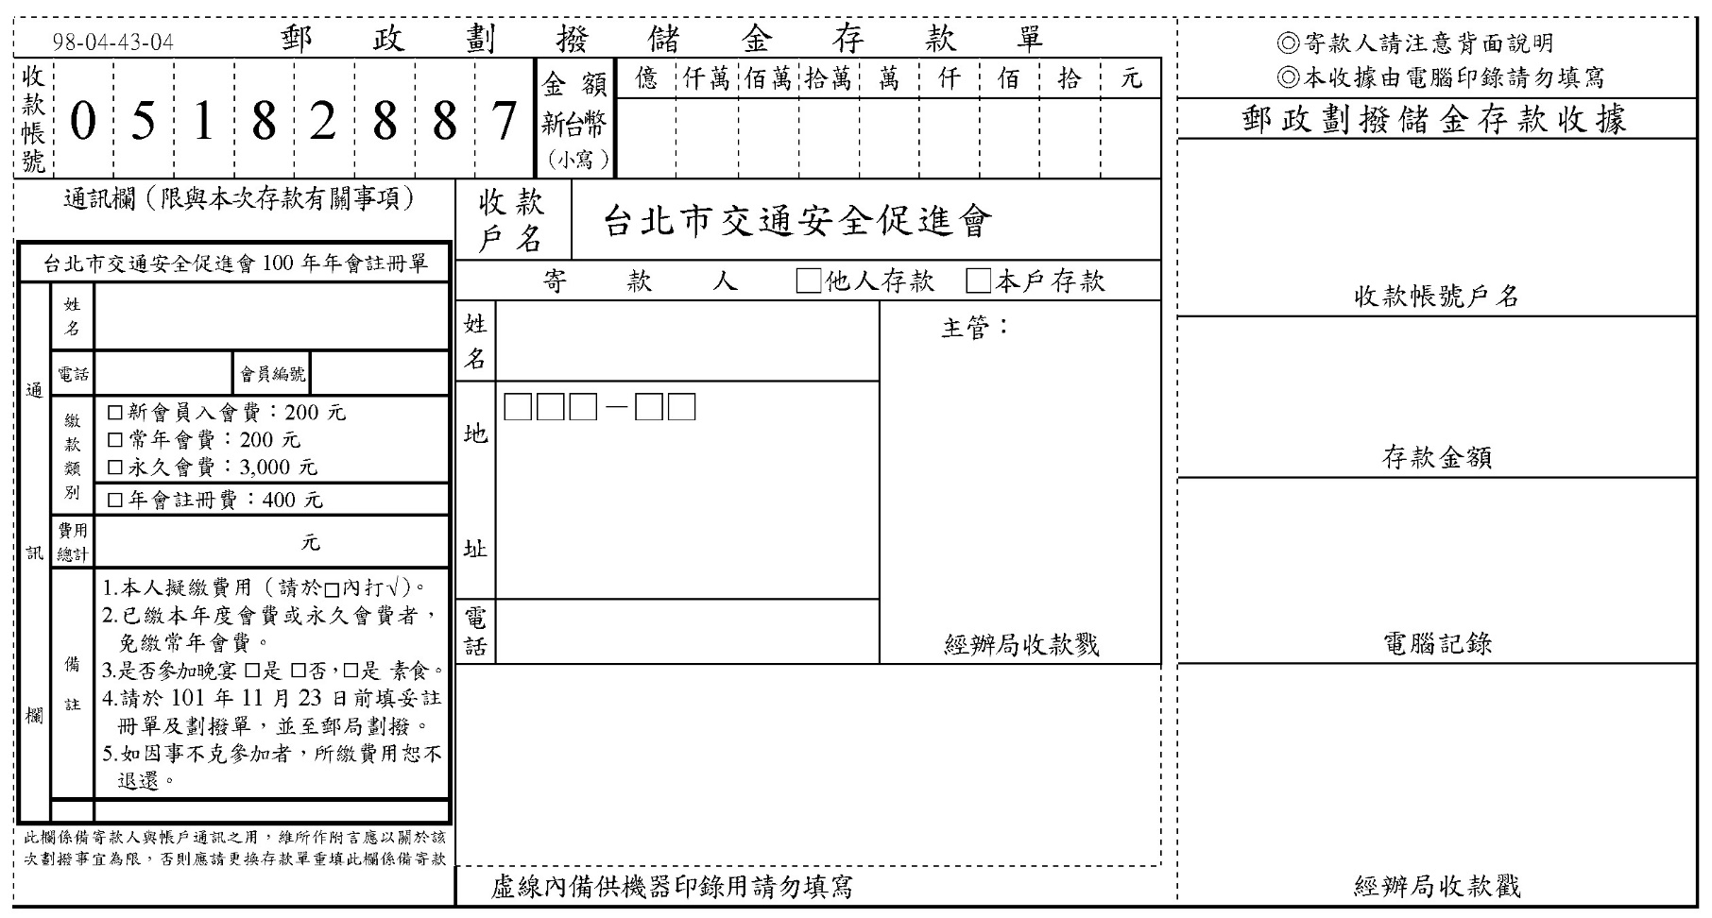

113

113**年**10**月**18**日**

|  |  |
| --- | --- |
|  | **會場**：桃園大眾捷運股份有限公司演講廳  會場地址：桃園市大園區橫峰里26鄰領航北路4段251號  **晚宴**：河馬水產  晚宴地址：桃園市中壢區高鐵北路二段2號  **交通方式：**  **桃園大眾捷運股份有限公司演講廳**   1. 搭乘高鐵至桃園高鐵站步行7分鐘。 2. 台北車站當天設有接駁至大會場地專車，搭乘時間、地點將於行前通知說明。   **河馬水產**   1. 從會場經橫山書法公園，步行約18分鐘即可抵達晚宴地點。 2. 當天由大會場地晚宴會館設有接駁專車可供搭乘。   **為響應節能減碳，請多利用大眾運輸工具！** |

